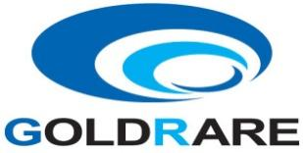
工作联系函
（内部） 编号：JTHR2023
■申请 □通知 □通报 □报告
主题：关于修订固定资产管理制度申请
公司领导：
您好！
固定资产管理制度与检具开发管理办法冲突如下：
固定资产管理制度： 8.2.3最终验收:由采购部门组织使用部门、财务部门、技术工程部门验收，填写《固定资产终验收报告单》并签字，此报告单作为在建工程转固定资产依据。财务部门根据资产情况按照编码要求建立 QAD资产编码，，粘贴至资产醒目位置(例:资产正面的左上角，超过 1.5米的，粘贴在 1.5米处的左边)。二维码信息与固定资产 QAD 信息保持一致。
检具管理办法：6.7检具的终验收：
6.7.1 检具的终验收即检县在荣昌的内部的付款验收。产品试制阶段结束，前期质量部下发《GR-54-05-06 检具移交清单》将检具转到相关事业部，由事业部进行检具的终验收，验收合格后签订《GR-54-04-12 检具验收报告》、《GR-52-00-06 固定资产验收单》，终验收结束后，检具转为使用部门的固定资产，录入管理台账。
以上标注颜色的两条冲突，请体系办修订，明确各部门工作划分。

以上请领导审批！

拟文：刘文政 | 部门领导审批：

